Mazda reforça plano de ação para alcançar neutralidade carbÓNICA

O plano atualizado permitirá que a empresa responda de forma mais flexível ao objetivo de obtenção de energia de forma estável, promovendo, simultaneamente, a redução de CO₂.

Os planos de descarbonização incluem a cocriação com indústrias energéticas e o apoio de fornecedores locais.

Hiroshima / Leverkusen, 30 setembro 2025. A Mazda Motor Corporation (Mazda) atualizou o seu roteiro para a neutralidade carbónica e definiu uma meta intermédia para 2030 para as suas fábricas e escritórios nacionais, estruturas que, no seu conjunto, representam cerca de 75% das suas emissões de dióxido de carbono (CO₂), como parte do seu plano para alcançar a neutralidade carbónica em todas as suas instalações de produção globais até 2035.

Com esta atualização, a Mazda definiu uma nova meta intermédia de redução de CO₂ para o Ano Fiscal de 2030 de 46% ou mais, em comparação com os níveis de 2013, em linha com a meta nacional do Japão.

Antecipando desenvolvimentos futuros na disponibilidade e tecnologia de combustíveis alternativos, a Mazda atualizou o seu roteiro de neutralidade carbónica para permitir uma estratégia de aquisição de energia mais flexível e estável que apoie as suas operações, reduzindo, em simultâneo, as emissões de CO₂.

De acordo com o novo plano, a empresa impulsionará a descarbonização através da introdução de um sistema de cogeração a gás, alimentado por gás natural canalizado derivado de GNL, assente numa tecnologia comprovada de geração de energia. O sistema também permitirá à Mazda fazer a transição gradual para o hidrogénio – um combustível essencial para alcançar a neutralidade carbónica – com apenas pequenas modificações nos equipamentos. A Mazda pretende avançar na descarbonização, em linha com a adoção mais ampla de combustíveis neutros em carbono na sociedade.

Apontando ao futuro, a Mazda trabalhará em conjunto com a Kawasaki Heavy Industries, Ltd. para desenvolver as especificações do sistema, focando-se em alcançar uma elevada eficiência energética e permitir uma gestão de energia otimizada e adaptada às operações das fábricas. A empresa também promoverá a transição em parceria com os fornecedores locais de energia, Hiroshima Gas Co., Ltd. e Chugoku Electric Power Co., Inc.

A Mazda pretende alcançar a neutralidade carbónica em toda a sua cadeia de abastecimento até 2050, com foco em três pilares principais: iniciativas de economia de energia, utilização de energias renováveis e adoção de combustíveis neutros em carbono. No âmbito desses esforços, a Mazda está empenhada em construir uma sociedade sustentável e próspera, colaborando com empresas parceiras e comunidades locais.
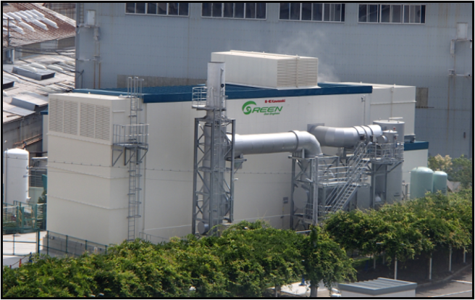 |  | 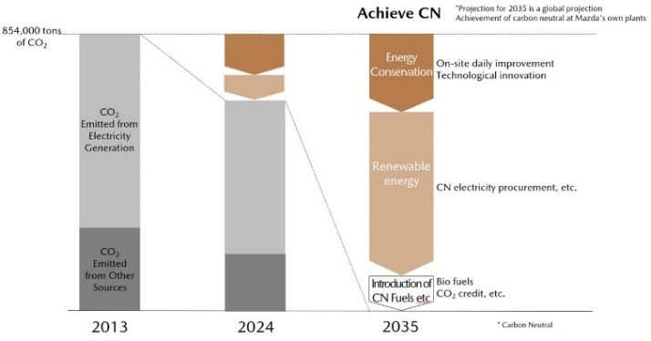
A Mazda considera a introdução de um sistema de cogeração a gás (Foto: Kawasaki Heavy Industries, Ltd. Centro de Energia nº 3, da Fábrica de Kobe) |  | Fábricas e instalações da Mazda no Japão: Roteiro para alcançar a neutralidade carbónica (em 30 setembro 2025)

Comunicados de Imprensa relacionados

15 dez 2023: Mazda detalha roteiro para a neutralidade carbónica das suas fábricas, definindo planos a médio prazo para as unidades fabris no Japão

5 mar 2025: Mazda testou utilização de combustível de biomassa pura na Fábrica de Hiroshima

Outra informação relacionada

Portal Corporativo: AMBIENTE｜SUSTENTABILIDADE

Portal Corporativo: ALTERAÇÕES CLIMÁTICAS (EMPENHO EM ALCANÇAR A NEUTRALIDADE CARBÓNICA EM 2050)

MAZDA MIRAI: SUSTENTABILIDADE

# # #

Notas para Imprensa: Imagens de alta resolução (fotos e vídeos) da temática do presente Comunicado de Imprensa disponíveis no Portal de Imprensa da Mazda em www.mazda-press.pt/

IMPORTANTE: Todos os conteúdos – textos e/ou imagens (fotografias e vídeos) – integrados no Portal de Imprensa da Mazda Motor de Portugal estão protegidos por direitos editoriais/autorais, destinando-se apenas e só para exclusiva utilização por parte dos órgãos de comunicação social e dos seus representantes.

# # #

Contactos: Mazda Motor de Portugal | Assessoria de Imprensa
Good News Comunicação
Tito Morão: +351 918 400 001 | tmorao@goodnews.pt
José Pinheiro: +351 915 653 273 | jlpinheiro@goodnews.pt

Para Fábricas e Escritórios da Mazda no Japão, consulte a secção INSTALAÇÕES PRINCIPAIS no Portal Corporativo.
Um sistema de cogeração a gás é um sistema que utiliza energia primária (combustível) para acionar turbinas a gás ou motores a gás, extraindo continuamente múltiplas formas de energia secundária (eletricidade, vapor, etc.).
GNL = Gás Natural Liquefeito

